**一、【项目简介】**

郑州滴滴司机客服中心（简称：郑州职场），是滴滴出行与正华电讯合作，主要承接司机语音和二线项目。

郑州职场坐落于河南省郑州市金水区国基路联通大厦，占地面积约1000平方米，配备有从事呼叫中心行业5年以上的专业团队，不断为公司输送专业的人才，配套设施：休闲区、就餐区、临时休息室、停车场等。

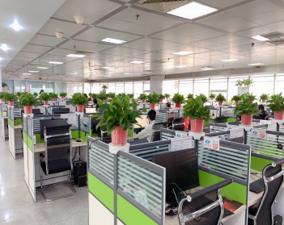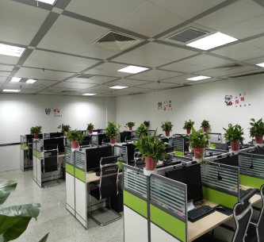

**二、【招聘岗位】**

招聘岗位：一线客服专员/二线投诉处理专员

岗位职责：

1、接听司机来电或通过回访，按照相应流程给予客户准确的答复及操作指导；

2、受理用户的投诉及建议，并准确记录相关信息递交到相关处理部门；

3、准确记录用户反馈的问题，进行跟踪处理；

4、通过专业、优质的服务，解决用户问题，提升用户满意度；

5、从用户来电发现产品、流程等方面存在的问题，及时反馈相关人员；

6、严格遵守公司规章制度，对于公司信息数据严格保密。

**三、【岗位要求】**

1. 大专及以上学历，20岁-35岁，专业不限，有热线客服经验或有服务类行业经验的，可适当放宽学历至中专（可招收应届毕业生）；

2、普通话标准，有较强的沟通能力抗压能力和学习能力，责任心强，能从客户的需求出发考虑问题；

3、性格温和，有耐心，对客服事业充满热忱；

4、熟悉电脑操作系统及Office办公软件，电脑键盘打字速度50字/分以上。

**四、【上班时间】**

1、一线（接听司机来电）：7*24**轮班制**

2、二线（投诉处理回访）：早9:00-晚18:00；午12:00-晚21:00

3**、月休4-6天；**

**五、【薪资待遇】**

一线试用期综合薪资：2400-4000元/月；

一线转正后综合薪资：4000-15000元/月。

二线试用期综合薪资：2300-3000元/月;

二线转正后综合薪资：3000-5500元/月。

**六、【其他福利】**

1、转正后，为员工购买五险，享受住房和交通补贴；

2、入职满一年享受带薪年假；

3、超工时补贴：按照员工实际出勤天数，超过国家法定要求给与加班费；

4、享受节日福利；

5、积分福利，每季度兑换积分发放相应福利；

6、不定期文化类活动，定制福利；

7、团队活动：每年不定期组织各类团建活动，旅游、烧烤等。



**七、【岗位晋升】**

项目200人+，管理岗配比1:15，晋升空间大。公司提供管理和专业的双通道晋升渠道。

客服代表—客服组长/客服质培—运营经理/品能经理—运营副总监/外派主管—运营总监

**八、【面试及工作地址】**

公司地址：金水区国基路联通大厦

联系方式：15638920571，冯老师